Vážení rodičia, milí študenti!
Aby ste mohli aj v ďalšom školskom roku využívať svoj Preukaz žiaka ISIC/EURO<26
na všetky zľavy a výhody doma a v zahraničí, je potrebné predĺžiť jeho platnosť.
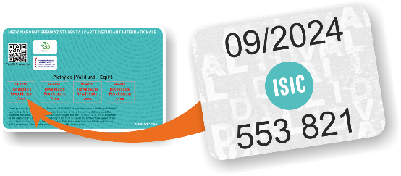

Obnovte si platnosť preukazu v dvoch krokoch:

- Zakúpte si známku ISIC v hodnote 10€ na tomto linku:
https://www.objednaj-preukaz.sk/produkt/skola-znamkaisiceuro/

Známka Vám bude doručená domov (poplatok za doručenie kuriérom je 3€) alebo
do školy (možnosť doručenia na školu bude dostupná počas júna a bude bez poplatku). Preukaz bude v databázach platný hneď, takže na online zľavy a v ISIC appke ho môžete používať okamžite po platbe. Je na Vás, akú možnosť doručenia si vyberiete.

Len s ISIC známkou:

- máte dostupný študentský paušál Go Safe Yoxo s balíkom 17GB dát mesačne
- si uplatňujete zľavu v kníhkupectvách Martinus a Panta Rhei, v kinách
po celom Slovensku, v zimných a v letných strediskách a zľavy na ďalších miestach (napr. Starbucks, McDonald´s, Ševt, DATART ....)
- sa môžete zapájať do súťaží o skvelé ceny (napr. iPhone, Apple AirPods, rôzne hodnotné poukazy) na našich sociálnych sieťach
- cestujete jednoduchšie v Bratislavskom kraji s lístkami alebo električenkou v telefóne (stačí Vám virtuálny preukaz v mobilnej ISIC appke a lístok v mobilnej appke IDS BK)

- Ak chcete využívať preukaz ako dopravnú kartu v MHD, SAD a ZSSK, postupujte podľa inštrukcií na www.preukazstudenta.sk a uhraďte poplatok 3,60€ za predĺženie dopravnej aplikácie v čipe preukazu.

